МОУ начальная школа – детский сад № 3 «Тополёк»

Конспект занятия для детей
старшего дошкольного возраста
с использование мультимедийной презентации

«ГЕЛЕНДЖИК – город воинской славы.»

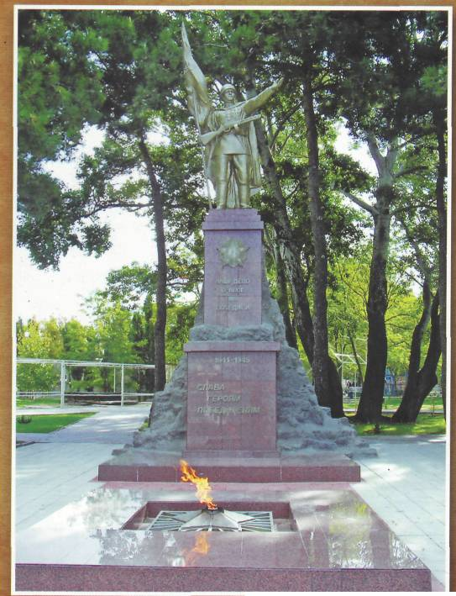
Подготовили:
Старший воспитатель Ж.И.Баздерева
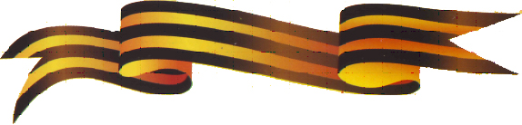
Воспитатель А.В.Богданова

Муниципальное – образование город-курорт Геленджик
2010 год.
Цель: Закрепить, систематизировать, и обобщить знания детей о Российской армии. В годы Великой Отечественной войны армия защищала нашу Родину от врагов — фашистов. Сегодня Российская Армия хорошо вооружена современной техникой, солдат обучают военному делу офицеры, в армии служат пограничники, танкисты, летчики, моряки и др.
Учить детей поддерживать непринужденную беседу: отвечать на вопросы и задавать их.
Активизировать специфический словарь детей словами, относящимися к армии.
Воспитывать у детей любовь и уважение к воинам Российской Армии, истории родного города, желание в будущем стать защитниками Отечества.
Индивидуальная работа
Предварительная работа: Чтение детям произведений об армии, заучивание стихов, рассматривание иллюстраций, предметов обмундирования и знаков отличия. Дать детям задание побеседовать с родителями о том, кто в семье служил в армии, кто воевал, посмотреть фотографии. Заучивание с детьми пословиц, песен. Сводить детей на экскурсию к памятнику погибшим воинам. Проведение беседы о героях-земляках, подготовить детей с рассказами об эпизодах их героических подвигов. Подобрать литературно-художественный материал, иллюстрации, предметы обмундирования, магнитофонные записи. Разработка структуры занятия, выбрать микротемы, составить систему вопросов, продумать приемы активизации детей в ходе беседы.
Материал: мультимедийная презентация, фото-альбом «Геленджик – город воинско йславы» составленный по материалам Центрального архива Министерства обороны РФ и муниципального учереждения культуры «Геленджикского историко-краеведческого музея», на основе Брошюры под редакцией Е.Д.Курс «Геленджие-город воинской славы» ООО»КАДО» 2009 г.
Ход занятия:
Воспитатель. Сядьте удобно, слушайте внимательно. (слайд 1)
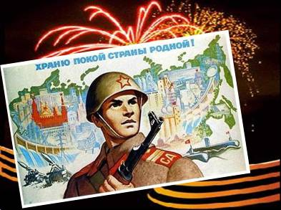
1 ребенок: Нет на свете Родины красивей,
Боевой страны богатырей.
Вот она, по имени Россия
От морей простерлась до морей.
2 ребенок: На фуражках светится Красная Звезда,
Родина любимая Армией горда.
Армию Российскую любят все у нас,
О Российской Армии будет наш рассказ.
Воспитатель. Дети, сегодня мы с вами поговорим о славной Российской Армии, о ее героических воинах: пограничниках, танкистах, летчиках, моряках и т. д.
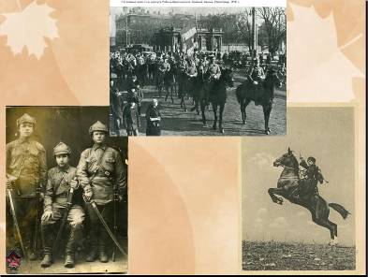
Воспитатель. Какой праздник отмечает наша страна 23 февраля? (слайд 2)
Дети: — День Защитника Отечества.
Воспитатель. Кого мы называем защитниками Отечества?
Дети: — Воинов Российской армии: солдат и офицеров.
Воспитатель. Да, ребята, 23 февраля 1918 года родилась наша Армия и называлась она Красная армия.
3 ребенок: Дуют ветры в феврале
Воют в трубах громко
Змейкой мчится по земле
Легкая поземка
Поднимаясь мчатся в даль
Самолетов звенья
Это празднует февраль
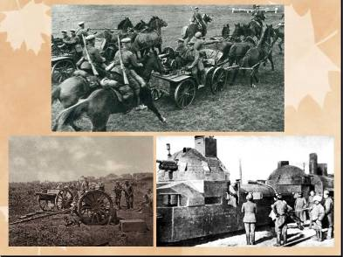
Армии рожденье.
Воспитатель. А вы знаете, какое было оружие у воинов в Красной армии? (слайд 3) Пулеметы, винтовки, конница, тачанки и бронепоезда. Наша армия меняла свое вооружение на более современное. Солдаты и офицеры постоянно готовились к защите нашей Родины. Мир был накануне войны.
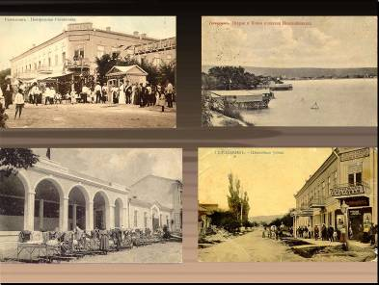
4 ребенок: Такою все дышало тишиной, (слайд 4)
Что вся земля еще спала, казалось.
Кто знал, что между миром и войной
Всего каких-то пять минут осталось.
Воспитатель. В этом стихотворении говорится о начале Великой Отечественной войны, которая началась 22 июнь 1941 года.
В начале войны жизнь в нашем курортном - городе Геленджике тоже изменилась. С 25 июня 1941 года, как приграничный приморский город был объявлен на особом положении, так как в любой мрмент можно было ожидать высадки вражеского морского дисанта на наш берег.
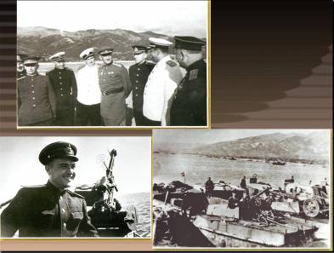
7 тысяч геленджичан ушло на фронт Великой отечественной войны, 2 тысячи из них погибли, не вернулись к своим смьям. домой. (слайд 5)
В сентябре 1942 года фашисты были остановлены на окраине Новороссийска, в 30 киллометрах от Геленджика. (слайд 6)
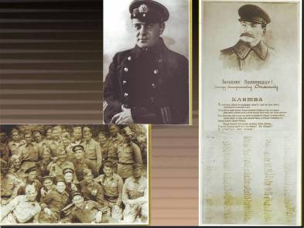
Наша мелководная не приспособленная буха стала базой, портом для военных десентных катеров Черноморского флота.
Только маленькие катера, стоящиев Геленджикской бухте, могли перевезти технику и солдат-десантников и боеприпасы.
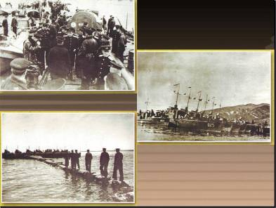
А ещё наша бухта во время шторма хорошо защещина Толстым и Тонким мысами, как волнорезами, поэтому малениким катерам было спокойно и безопасно в нашей бухте. (слайд 7)
В Геленджике формировался отряд особого назначения под командованием Героя Советского Союза И.Л.Куникова, который первым высадился на берег Новороссийска.

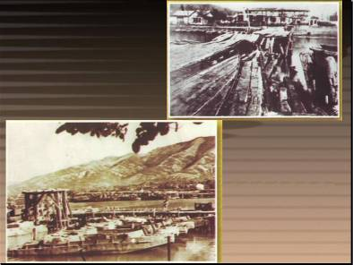
Из нашего города, ежедневно, за исключением штормовых дней в течении семи с половиной месяцев перевозили боеприпасы, оружие. Солдат и продовольствие на Малую землю и враг не мог этому помешать. (слайд 8)
В полуразрушенном Геленджике находились склады, мастерские по ремонту военных катеров. (слайд 9)
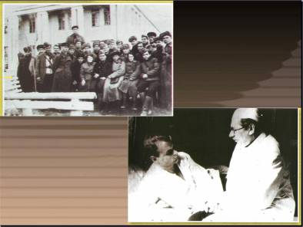
Наш город стал городом – госпиталем, куда эвакуировали раненых и больных из Новороссийска и Малой земли. Госпиталя распологались всанаториях, домах отдыха, в школах. (слайд 10)
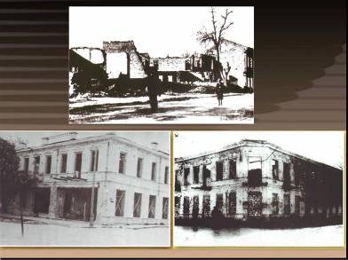
Большую помощь армии и флоту оказывали мирные жители города. Они расчищали дороги и завалы после бомбежек, тушили пожары. Они стирали белье и ухаживали за ранеными в госпиталях, ремонтировали военные катера. (слайд 11)
А ещё Геленджик стал военным аэродромом. Здесь в годы войны базировались истребители, штурмовики, разведывательные самолеты Черноморского флота и ночные бомбардировщики «Ночные ведьмы», где летчиками были молодые девушки. (слайд 12)
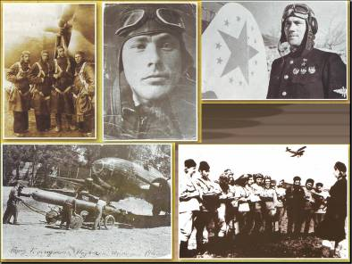
Физминутка «Самолёт» Ребята представьте себя в роли, мальчики - истребителями, а девочки - ночными бомбандировщиками.
Руки в стороны — в полет (Дети шагают на носочках, рас ставив руки в стороны.)
Отправляем самолет.
Правое крыло вперед, (Поворот через правое плечо.)
Левое крыло вперед, (Поворот через левое плечо.)
Полетел наш самолет. (Бегут по кругу, расставив руки в стороны и возвращаются на аэродром.)
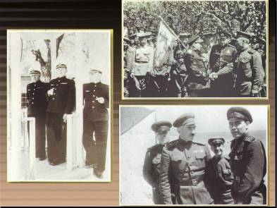
(справочно: 60 летчиков вылетавших на боевые задания с аэродрома Геленджика были удостоены звания Героя Советского Союза. Среди них И.С.Любимов, летчик летавший безноги и сконструировавший ручной тормоз для своего самолета, в бою над Геленджикской бухтой сбил два фашистских мессершмитта. Летчики М.А.Борисов и Ф.Д.Шапошников соверштли воздушные тараны в небе над Геленджикской бухтой. Ценой своей жизни они уничтожили фашистские самолеты, пытавшиеся прорваться в Геленджикский порт)
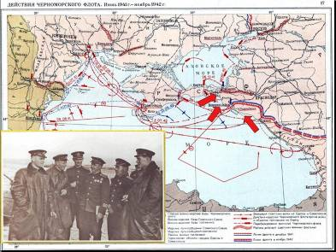
Ребята, наш Геленджик был, пожалуй, первым городом породнившим бойцов и командиров всех родов Советских войск. Здесь в полной мере проявились такие высокие качества, как боевая дружба, войсковое товарищество. (слайд 13)
Из Геленджика, в ночь с 9 на 10 сентября 1943 года, началось наступление Черноморского флота и войск Северо-Кавказского фронта по освобождению Новороссийска, Анапы и всего Таманского полуострова. 9 октября 1943 года закончилась битва за Кавказ.
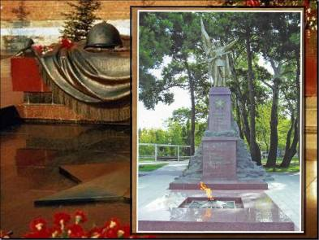
Мужественно весь наш нород сражался с врагом и победил его. (слайд 14)
5 ребенок:
Люди празднуют Победу! Весть летит во все концы.
С фронта едут, едут, едут наши братья и отцы.
Не забудем тех героев, что лежат в земле сырой.
Жизнь отдав на поле боя за народ, за нас с тобой.
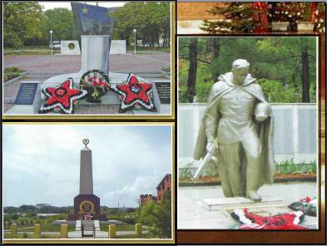
Воспитатель. Люди помнят своих героев, и в каждом городе и селе воинам (слайд 15) поставлены памятники и обелиски. О них сложены песни, стихи, пословицы. Давайте их вспомним.
Дети: Близка врагу наша граница, да перейти ее боится.
Враг хотел пировать, а пришлось горевать.
Родина — мать, умей за нее постоять.
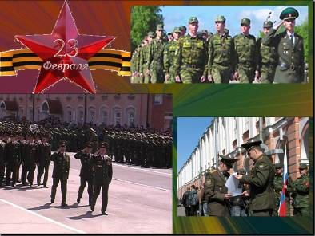
Воспитатель. И сейчас наша армия стоит на защите нашего Отечества. Юноши (слайд 16) призываются на воинскую службу в армию. За время службы они учатся пользоваться оружием, изучают новую боевую технику и умело ею владеют.
Воспитатель. Как называется теперь наша армия?
Дети: — Российская армия.
Воспитатель. Кто охраняет границы нашей Родины? (слайд 17)
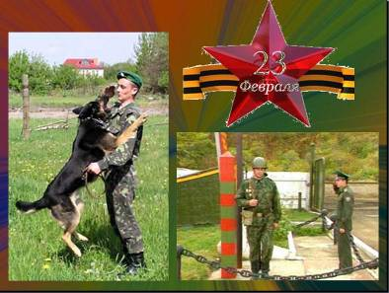
Дети: — Пограничники.
Воспитатель. Кто помогает пограничникам?
Дети: — Собаки.
6 ребенок: Тревога! Тревога! И с разных концов
Стекаются к лесу отряды бойцов.
Кольцом окружить, перерезать пути,
Живым на заставу врага привести.
И Дозор был ранен.
Он герой у нас.
Он бойца от смерти на границе спас.
Воспитатель. А кто охраняет границы на море? (слайд 18)
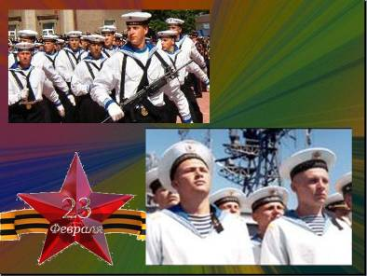
Дети или воспитатель: Моряки, которые служат на разных кораблях: линкорах, авианосцах, крейсерах, катерах, подводных лодках и др.
7 ребенок: Охраняет наше море
Славный, доблестный моряк.
Гордо реет на линкоре
Наш родной Российский флаг.
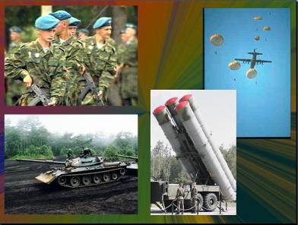
Воспитатель. Кто охраняет наше небо? (слайд 19)
Дети: Летчики.
8 ребенок: Наши летчики-герои
Небо зорко стерегут.
Наши летчики-герои
Охраняют мирный труд.
Воспитатель. А теперь у нашей армии есть очень грозное оружие — ракеты. Люди в армии — солдаты и офицеры получили боевую технику, которая проходит по любой местности и преодолевает без труда даже водные преграды. Что это за техника?
Дети: Танки.
Воспитатель. Как называют экипаж танка?
Дети: Танкисты.
9 ребенок: Грозный танк в броне тяжелой,
Встал на площади горой.
Сколько страшных битв прошел он.
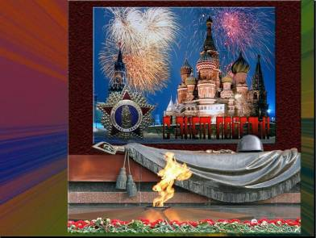
Вел его танкист - герой.
Воспитатель. Сейчас мы с вами рассказывали о нашей Российской Армии, о том склько раз наши воины побеждали врага, потому, что мы сильны, смелы, а главное дружны. (слайд 20) А теперь ребята, встаньте и минутой молчания почтим память павшихсолдат героев. Звучит песня «День Победы» Д. Тухманова.

